Пресс-релиз
11 ноября 2020

Нестраховые периоды оцениваются в пенсионных коэффициентах

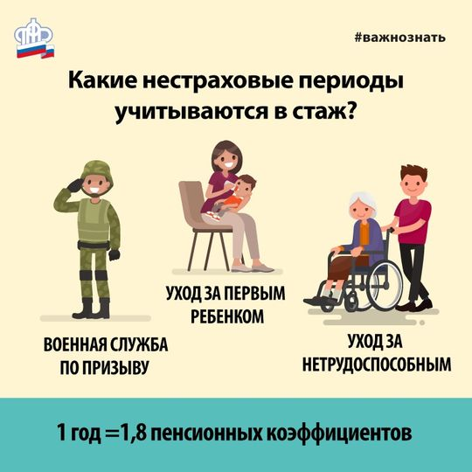

Управление Пенсионного фонда Колпинском районе напоминает, что для формирования пенсионных прав граждан в соответствии с законодательством каждый год трудовой деятельности оценивается в пенсионных баллах, количество которых напрямую зависит от суммы страховых взносов. Но в формировании будущего пенсионного капитала участвуют не только страховые, но и нестраховые, социально-значимые периоды, в течение которых человек вынужденно не работал. К нестраховым периодам относится, например, срочная служба в армии. За год прохождения службы призывники получают 1,8 коэффициентов.
Столько же баллов можно заработать, ухаживая за инвалидом 1 группы или пожилым человеком старше 80 лет, либо ребенком-инвалидом. Мать, ухаживая за своим первенцем, также за год получает 1,8 коэффициентов. Уход за вторым и третьим ребенком оценивается выше — 3,6 коэффициентов и 5,4 коэффициентов соответственно.
В 2020 году необходимыми условиями для назначения страховой пенсии по старости являются наличие 11 лет страхового стажа и 18,6 коэффициентов. Требования к трудовому минимуму с учетом переходных положений Федерального закона от 28.12.2013 № 400-ФЗ, ежегодно возрастают — по 1 году и на 2,4 коэффициента за год — до достижения 15 лет и 30 баллов до 2024 и 2025 г.г. соответственно. Будущие пенсионеры должны обратить на это внимание, так как при нехватке данных показателей назначение страховой пенсии может отодвинуться по времени.
Узнать о сформированных пенсионных правах, которые отражены на индивидуальном лицевом счёте застрахованного лица, можно с помощью:
— личного кабинета на официальном сайте ПФР;
— через Клиентскую службу ПФР;
— через портал госуслуг;
— через мобильное приложение ПФР.
При этом, если гражданин считает, что какие-либо сведения не учтены или учтены не в полном объеме, ему следует заблаговременно обратиться к работодателю для уточнения данных и направления их в Пенсионный фонд. По нестраховым периодам следует обратиться в Пенсионный фонд с подтверждающими документами.
Напоминаем, что для снижения риска распространения коронавирусной инфекции прием в клиентской службе ведется только по предварительной записи. Записаться на прием можно воспользовавшись сервисом предварительной записи. Он доступен в открытой части сайта Пенсионного фонда и не требует входа в личный кабинет. Помимо этого, записаться можно по телефонным номерам, указанным на сайте в разделе «контакты региона».

